导师姓名：袁君

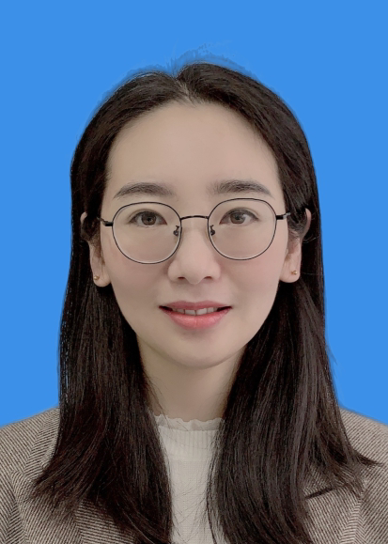
个人照片

导师照片

导师简介：（例）（字体统一：楷体、小四）
袁君，女，1987年12月出生，理学博士，副教授，硕士生导师。现任淮阴工学院化工学院院长助理，制药工程系主任。江苏省高层次创新创业人才引进计划“科技副总”，淮安市“533英才工程”学术技术骨干人才培养对象。目前担任中国药学会会员。
长期从事药用资源领域研究工作，在特色资源的药用研究及产品开发等方面开展研究，主持参与国家、省部级科研项目5项，企事业单位产学研合作项目5项，获市厅级以上科技奖励4项，获批授权发明专利2项，发表高水平学术论文20余篇，指导学生获省级以上学科竞赛5项，其中一等奖3项。

招生方向：应用化学
联系方式：yuanj_hyit@163.com, 17321775777

